李家洋副院长、李振声院士视察禹城站

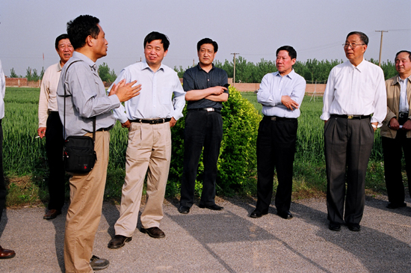
欧阳竹站长向科学院考察团介绍试验站情况
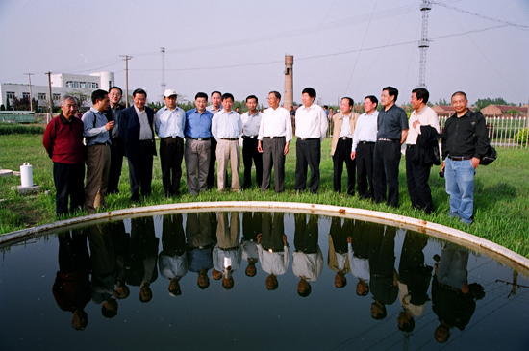
科学院考察团参观水面蒸发场

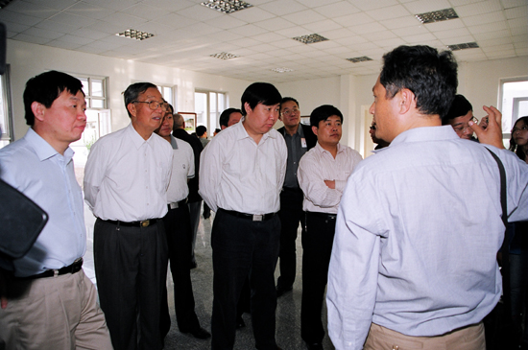
李家洋副院长、李振生院士等观看禹城站科技成果展

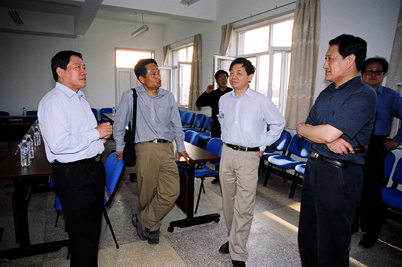
我所、站领导与李家洋副院长交流

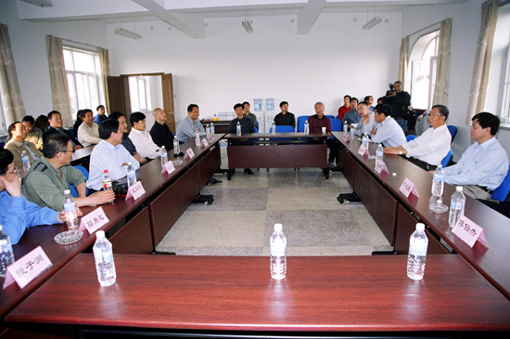
科学院考察团与我所领导和科研人员进行座谈

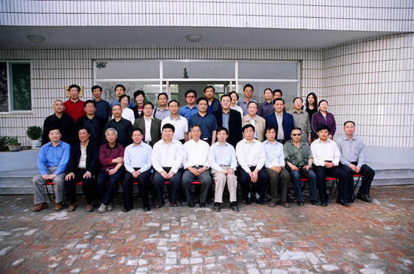
科学院考察团与试验站人员合影

